g

1 Klassendiagramm für GraphicObject 2
2 Klassendiagramm zu Form2 2
3 Klassendiagramm zu Form3 3
4 Sequence Diagram zu Form2 3
5 Sequence Diagram zu Form2 4
6 Revisions 5

Klassendiagramm für GraphicObject

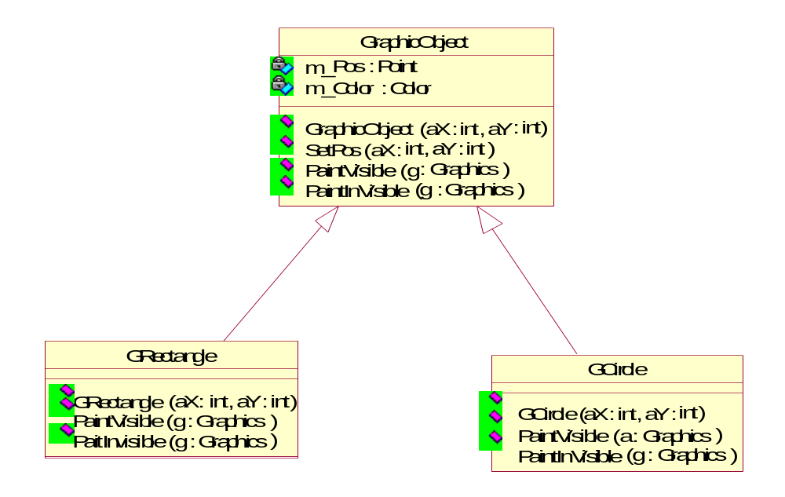

Klassendiagramm zu Form2

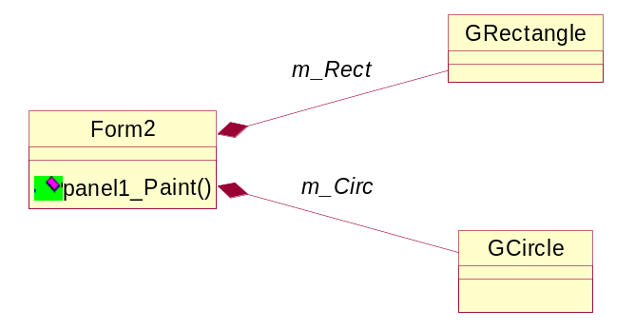

Klassendiagramm zu Form3

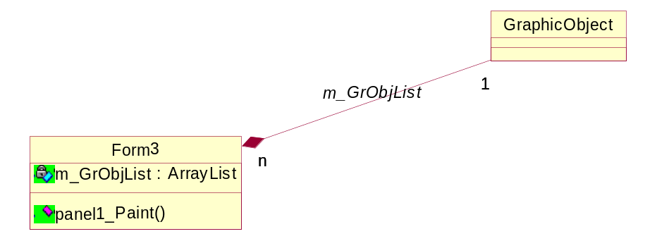

Sequence Diagram zu Form2

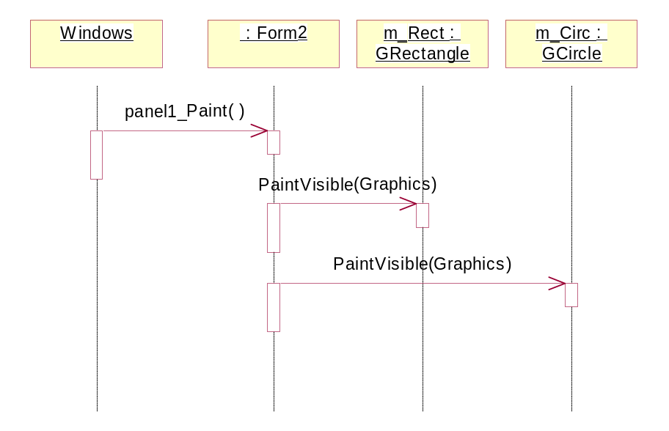

Sequence Diagram zu Form2

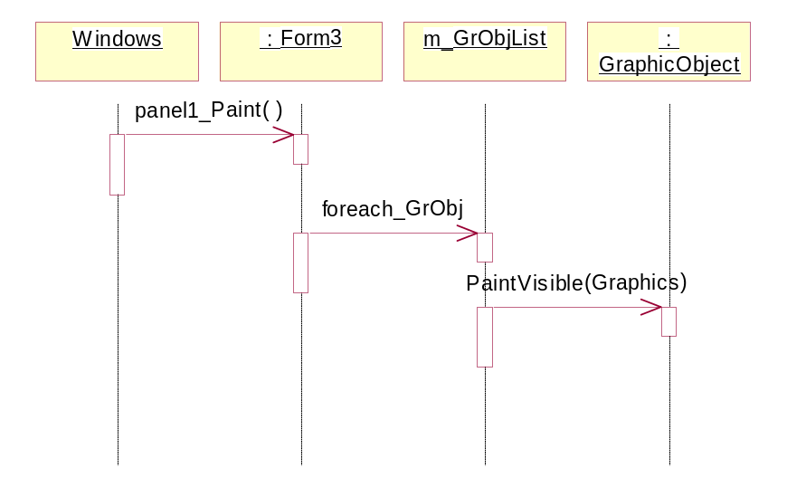

Form3
Verwaltung mehrerer Grfikobjekte in einer Liste

Member Variablen:
public class Form3 : System.Windows.Forms.Form
{
#region Member Variablen
private Panel m_panel1;
private Label m_label1;

private ArrayList m_GrObjList;
#endregion

Konstruktor:
public Form3()
{
InitializeComponent();
GraphicObject.SetDefaultColors(m_panel1.BackColor,Color.Red);

m_GrObjList = new ArrayList();

m_GrObjList.Add( new GRectangle(10,10, Color.Lime) );
m_GrObjList.Add( new GCircle(100,100, Color.Red) );
m_GrObjList.Add( new GRectangle(100,180, Color.Pink) );
}

Paint Handler:
private void m_panel1_Paint(object sender, PaintEventArgs e)
{
foreach(GraphicObject obj in m_GrObjList)
{
obj.PaintVisible(e.Graphics);
}
}

Form4
Aufgabe:
Erweitern Sie Form3 so, dass durch Mausklick wahlweise Rect oder Circ an der Stelle des Mausklick’s erzeugt werden. Die Auswahl ob Rect oder Circ soll über die TextBox m_Ed1 erfolgen.

Die Grafik-Objekte werden im Panel1_MouseDown()-Handler erzeugt.

private void Panel1_MouseDown(object sender, MouseEventArgs e)
{
GraphicObject obj = null;

Wenn m_Ed1.Text[0]=='R'
obj = new GRectangle(e.X,e.Y, Color.Purple);

Wenn m_Ed1.Text[0]=='C'
obj = new GCircle(e.X,e.Y, Color.SeaGreen);

obj an die Liste m_GrObjList anhängen

m_panel1.Refresh();
}

Form5
Aufgabe:
Wenn auf ein bereits existierendes Grafikobjekt geklickt wird so wird dieses gelöscht.

GraphicObject muß um die folgenden Methoden erweitert werden:

public virtual int GetRadius()
Gibt den Radius eines Bereiches rund um m_Pos des GraphicObject’s zurück der für Treffer mit der Maus empfindlich ist.
GetRadius() muß in jeder abgeleiteten Klasse GRectangle, GCircle … überschrieben werden da ja nur das
spezielle GrafikObjekt „weiss“ wie groß es ist.

public bool HitInRadius(Point aP)
Gibt true zurück wenn aP innerhalb des Radius des GraphicObject’s liegt.
Berechnung mit Vektorrechnung. Erklärung an der Tafel.

Erweiterungen in Form:

Member Variablen:
private Point m_p = new Point(); // Hilfsvariable

private bool DeleteObjectAt(Point aP)
Über alle GraphicObject’s in m_GrObjList iterieren und jenes aus der Liste entfernen für das HitInRadius() true zurückliefert. True zurück liefern falls ein Objekt gelöscht wurde.
DeleteObjectAt() in Panel1_MouseDown() einbauen so, daß das Delete-Handling mit dem Create-Handling koexistiert.

Form6
Aufgabe:
Dragging: Bewegen der Maus mit gedrückter linker Maustaste verschiebt das Objekt.

Erweiterung um die folgenden Methoden:

private Point m_p = new Point(); // Hilfsvariable

private GraphicObject FindObjectAt(Point aP);
Wenn an der Stelle aP ein Objekt gefunden wird wird obj zurückgegeben ansonsten null

private void DragObject( MouseEventArgs e)
{
m_p.X=e.X; m_p.Y=e.Y;
GraphicObject obj = FindObjectAt(m_p);
if( obj==null )
return;

Graphics gr = m_panel1.CreateGraphics();
obj.PaintInVisible(gr);
obj.SetPos(m_p);
obj.PaintVisible(gr);
}

private void Panel1_MouseMove(object sender, MouseEventArgs e)
Wen das Program nicht im Create/Delete Modus ist DragObject() aufrufen.

Erweiterung um GTriangle
public class GTriangle : GraphicObject
{
// Array aus Punkten für die Seiten des Dreiecks
// Die aktuellen Koordinaten werden in Paint abhängig vom momentanen m_Pos gesetzt
private static Point[] m_Points = { new Point(0), new Point(0), new Point(0) };

public GTriangle() : base() {}

public GTriangle(int aX, int aY, Color aCol) : base(aX,aY,aCol) {}

public override void PaintVisible(Graphics g)
{
foregBrush.Color = m_Color;
m_Points[0].X = ?; m_Points[0].Y = ?;
m_Points[1].X = ?; m_Points[1].Y = ?;
m_Points[2].X = ?; m_Points[2].Y = ?;
g.FillPolygon(foregBrush, m_Points);
}

public override void PaintInVisible(Graphics g);

public override int GetRadius();
}

Weitere Sequence Diagramme

Create Object with MouseClick

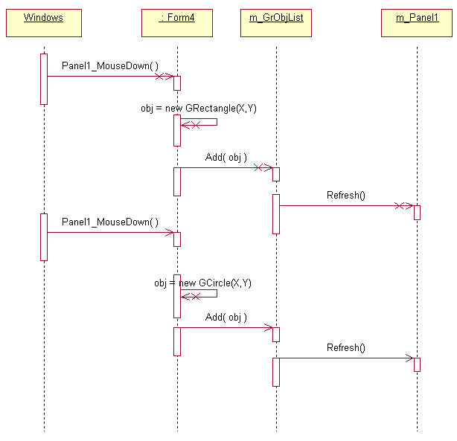

Delete GraficObject

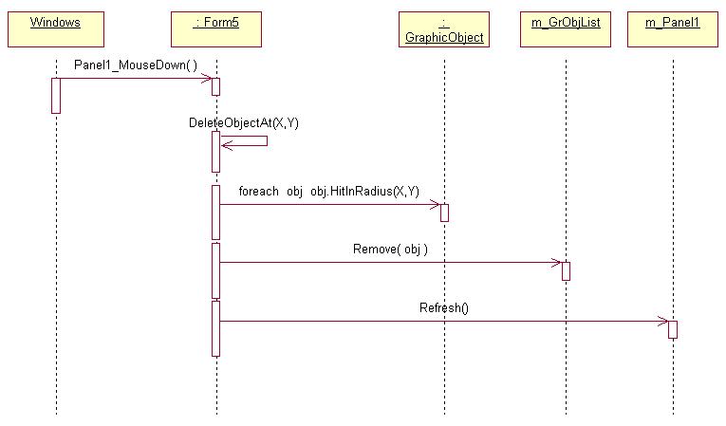

Paint 2 Objects only

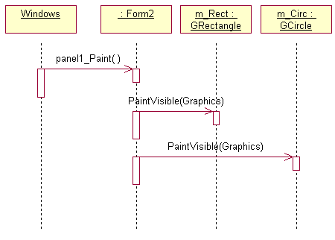

Paint all objects in List

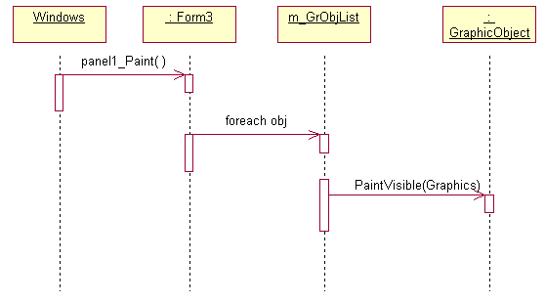

Selected Object und BringToFront
Das Objekt auf welches zuletzt mit der Maus geklickt wurde ist das selected Object.
Der selected Status muß sichtbar sein z.B. strichlierter Kreis um das selected Object.
( siehe WinWord-Zeichnen )
Für das selected Object kann der Menupunkt BringToFront aufgerufen werden.

Andere nette Erweiterungen

- Color-Dialog zum setzen der Farbe von neu erzeugten Objekten
- Auch die Größe der Objekte kann beim Erzeugen gesetzt werden.

- Anzeige der Mausposition

- Jeses GraphicObject hat einen Namen der in der Grafik auch angezeigt wird.
Circ1, Circ2 …. Rect1, Rect2 ….
In einer Listbox werden alle per Name angezeigt.
Durch Auswahl in der ListBox können einzelne gelöscht werden.
- Grafik-Layout speichen und laden
Auf ein Textfile.
Load/Store Methoden in die Objekthirarchie einziehen.
- Objekte können durch Linien verbunden werden.
Eine Line-Klasse welche 2 Pointer auf Grafik-Objekte enthält

Revisions

Datum: | Kommentar
07.09.06 | Initial Revision
20.01.09 | Kapitel11 hinzugefügt
25.05.10 | Kapitel13 erweitert

